**FORMATO PARA EL INSTRUMENTO DE VALIDACIÓN**

**(CUARTO AVANCE)**

**REPÚBLICA BOLIVARIANA DE VENEZUELA**

**UNIVERSIDAD PRIVADA DR. RAFAEL BELLOSO CHACÍN**

**FACULTAD DE HUMANIDADES Y EDUCACIÓN**

**ESCUELA DE ______________**

**MENCIÓN______________**



FORMATO PARA LA VALIDEZ DE CONTENIDO DE LOS INSTRUMENTOS PERTENECIENTES A LA INVESTIGACIÓN TITULADA:

**TÍTULO DEL TRABAJO**

**REALIZADO POR:**

**(NOMBRES DE LOS INTEGRANTES)**

**TUTORES:**

ACADÉMICO:

METODOLÓGICO:

SECCIÓN: _______

NO. DE EXPEDIENTE: ______________

**Modelo de carta dirigida al Comité Académico**

Maracaibo, Dia_____mes ________ año_____

Señores:

Miembros del Comité Académico

Coordinación de T.E.G. Facultad de Humanidades y Educación

La presente tiene por finalidad solicitar su colaboración para determinar la validez de contenido de los instrumentos de recolección de datos a ser aplicados en el estudio denominado “**Título del Trabajo”.**

Su valiosa ayuda consistirá en la evaluación de la pertinencia de cada una de las preguntas con los objetivos, variables, dimensiones, indicadores, y la redacción de las mismas.

Agradeciendo de antemano su valiosa colaboración, se despiden de Ustedes,

Atentamente,

Nombre y firma de los Integrantes

1. Presentar el segundo avance aprobado por el comité académico, con el material bibliográfico.
2. Presentar un resumen con los aspectos que conforman cada punto a continuación presentados, de acuerdo a su investigación. **(Consultar con tutore Metodológico)**
   * TIPO DE INVESTIGACIÓN
   * DISEÑO DE LA INVESTIGACIÓN
   * POBLACIÓN OBJETO DE ESTUDIO
     + MUESTRA
     + MUESTREO
   * TÉCNICAS E INSTRUMENTOS DE RECOLECCIÓN DE DATOS
   * INSTRUMENTO(S)
   * VALIDEZ Y CONFIABILIDAD
   * TÉCNICAS DE ANÁLISIS

***NOTA IMPORTANTE*:**

ANEXAR LA COPIA DEL CUADRO DE OPERACIONALIZACIÓN DE LA(S) VARIABLES(S) APROBADO Y FIRMADO POR EL COMITÉ ACADÉMICO.

|  |  |  |  |  |  |  |  |  |  |  |  |  |  |  |
| --- | --- | --- | --- | --- | --- | --- | --- | --- | --- | --- | --- | --- | --- | --- |
|  |  |  |  |  |  |  |  |  |  |  |  |  |  |  |



**Escuela**

lunes, 29 de mayo de 2017 **11:52:01 a.m.**

**Maracaibo:**

**4**

to Avance

**ENTREGA DE CUARTO AVANCE**

Facultad de Humanidades y Educación Coordinación de Trabajo Especial de Grado

Educación:

**COMITÉ ACADÉMICO**

**DATOS DEL PROYECTO**

**Tutor Académico: Tutor Metodológico:**

**Línea Matricial:** Escriba aquí

**N° de Expediente:**

**Sección:**

Escriba aquí

Escriba aquí

Escriba aquí

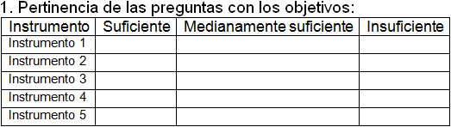

|  |  |  |  |  |
| --- | --- | --- | --- | --- |
| **Nombre de los Integrantes** | **C.I. V/E** | **Teléfono** | **Alumnos en la empresa** | **E-mail** |
|  |  |  | **FIRMA** |  |
|  |  |  | **FIRMA** |  |
|  |  |  | **FIRMA** |  |
|  |  |  | **FIRMA** |  |
|  |  | **1. OBSERVACIONES:___________________________________________**  **____________________________________________________________**  **____________________________________________________________**  **____________________________________________________________**  **____________________________________________________________**  **____________________________________________________________**  **____________________________________________________________**  **____________________________________________________________** | **FIRMA** | **Línea Potencial:** Escriba aquí |

Comunicación Social:

**2. OBSERVACIONES:___________________________________________**

**____________________________________________________________**

**____________________________________________________________**

**____________________________________________________________**

**____________________________________________________________**

**____________________________________________________________**

**____________________________________________________________**

**____________________________________________________________**

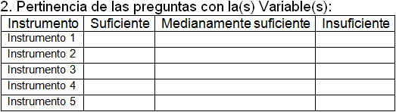

Escriba aquí

Escriba aquí

Escriba aquí

Escriba aquí

Escriba aquí

Escriba aquí

Escriba aquí

Escriba aquí

**3. OBSERVACIONES:___________________________________________**

**____________________________________________________________**

**____________________________________________________________**

**____________________________________________________________**

**____________________________________________________________**

**____________________________________________________________**

**____________________________________________________________**

**____________________________________________________________**

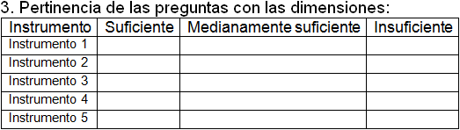

**4. OBSERVACIONES:___________________________________________**

**____________________________________________________________**

**____________________________________________________________**

**____________________________________________________________**

**____________________________________________________________**

**____________________________________________________________**

**____________________________________________________________**

**____________________________________________________________**

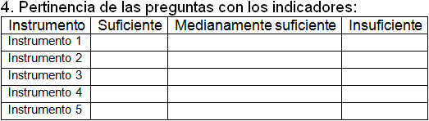

**5. OBSERVACIONES:___________________________________________**

**____________________________________________________________**

**____________________________________________________________**

**____________________________________________________________**

**____________________________________________________________**

**____________________________________________________________**

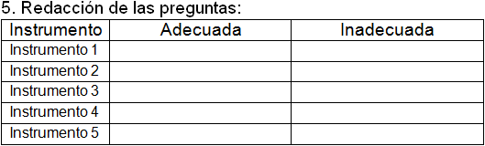



**Firma de los estudiantes**

**FIRMA DEL TUTOR ACADÉMICO**

**FIRMA DEL TUTOR METODOLÓGICO**

**F I R M A**

**F I R M A**

**F I R M A**

**F I R M A**

**NOTA:** NO ANILLAR Y COLOCAR TODOS LOS DATOS EN DIGITAL.   
La firma de autorización de ambos tutores y de los estudiantes integrantes del grupo debe ser en bolígrafo de color azul.

**F I R M A**

**____________________________________ - __________________**

**APROBADO  
PENDIENTE**

**NEGADO  
VENIR A COMITÉ**

**AUTORIZACIÓN DE LOS TUTORES**

**____________________________________ - _____________________**

**____________________________________ - _____________________**

**____________________________________ - _____________________**

**NOMBRE Y FIRMA DE LOS MIEMBROS DEL COMITÉ**

**RESULTADO DE LA REVISIÓN DEL COMITÉ ACADÉMICO**

**Número de Corrección: ______ - Fecha de la Corrección: ____________**

**CORRECCIONES POR EL COMITÉ ACADÉMICO**